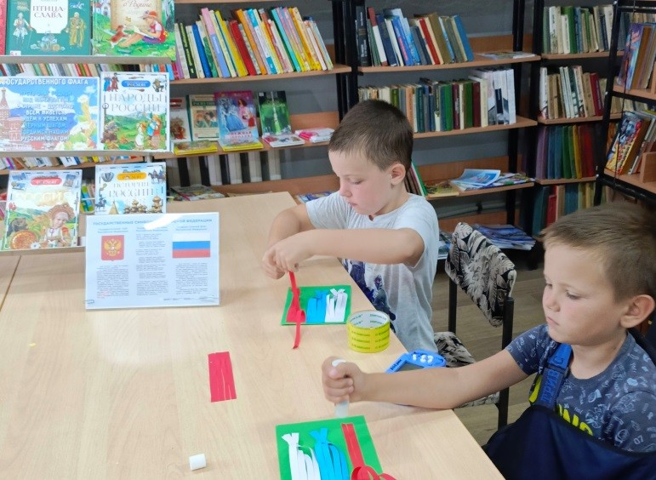
16 августа в библиотеке-филиале №2, для ребят детского досугового клуба «Вместе» прошёл мастер-класс «Триколор моей страны», посвящённый Дню государственного флага России. Юные читатели с удовольствием сделали объёмную аппликацию, познакомились с историей появления триколора и литературой на тему российской символики, находящейся в фонде библиотеки, рассказали значение каждого цвета.
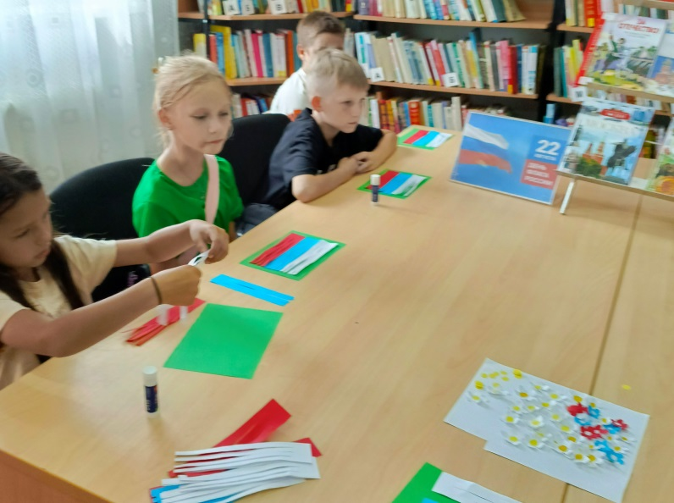
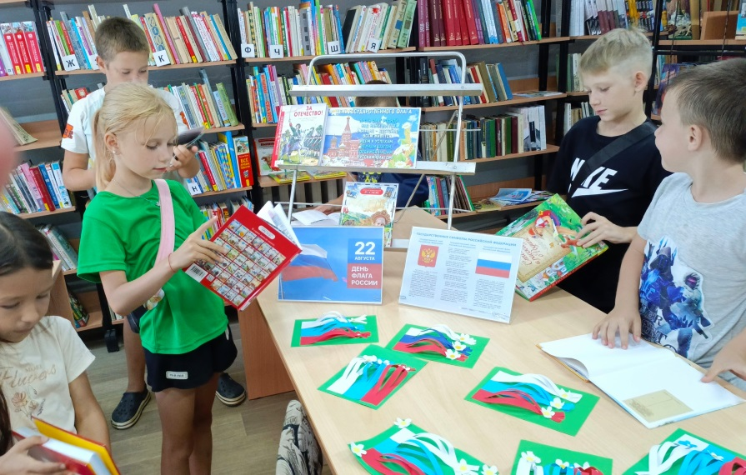
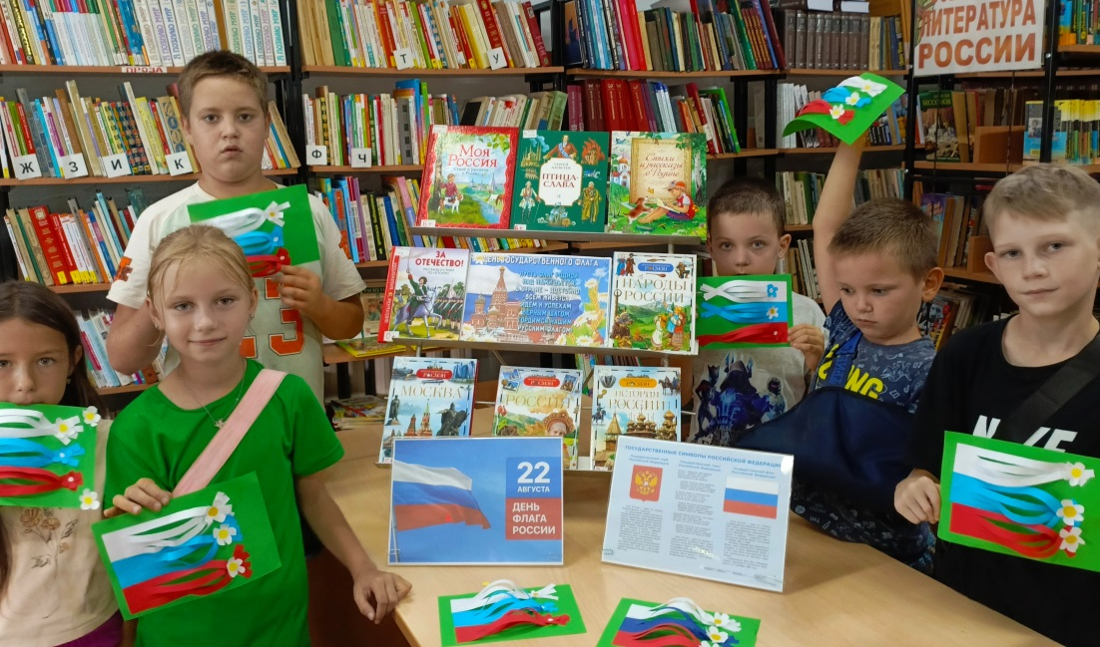
В рамках программы летнего детского чтения «Дюжина летних недель» для ребят старшей и подготовительной групп детского сада «Звездочка», проведен Час интересных сообщений «Приморье удивительное». Ребята узнали, что история Приморского края началась примерно 20 тысяч лет назад. Ледниковый период не коснулся нашего края, поэтому здесь сохранились многие реликтовые растения, и теперь образуют причудливую смесь с таежной растительностью Приморья.
Приморская природа напоминает зачарованное царство, сказочную страну, которая не только существует вопреки всем законам природы, но и из века в век одаривает людей своими дивными богатствами. И ее, конечно же, надо беречь. Для этого в крае создано 6 заповедников и 4 национальных парка, на территории которых живут редкие и исчезающие виды животных и птиц, растут растения, занесенные в Красную книгу.
Среди таёжного царства на склонах сопок шумят горные речки, сбегают ручьи, скатываясь по валунам или срываясь вниз. И, конечно же, на этих реках располагаются уникальные горные водопады Приморья.
Водопад Красный кит считается самым большим в стране, расположен он на севере края, впадает в один из притоков реки Максимовки. Его длина от 250 до 274 метров.
Водопад Неожиданный входит в десятку самых красивых водопадов России.
Водопад Поднебесный – один из высоких водопадов в крае. «Рост» этого настоящего чуда природы около 60 метров.
Приморье может похвастать многочисленными пещерами, обусловленными горным характером местности. Крупнейшая по своим размерам пещера всего Дальнего Востока (объем более 60 тыс. м³) – Мокрушинская. Есть пещера «Белый Дворец», «Летучая мышь», «Богатая Фанза», «Маленькая» и еще много других.
Сафари-парк в Шкотово – это не только увлекательные экскурсии, но и экологическое просвещение гостей парка – лекции, фотографии, помощь раненым, больным зверям, детенышам-сироткам, последующий выпуск на волю зверей, которые полны жизненных сил и здоровы.
Ребята посмотрели видеоролики о водопадах, пещерах, национальном парке «Удэгейская легенда», с интересом рассматривали книги, представленные на выставке.
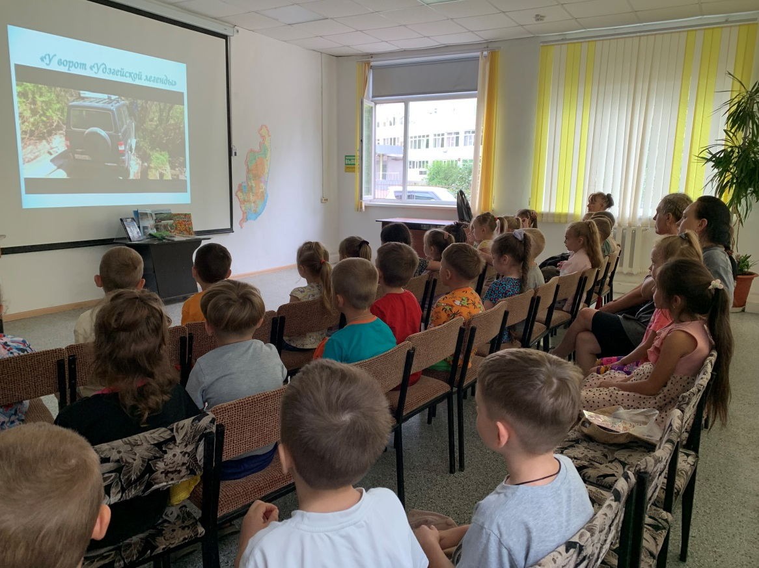
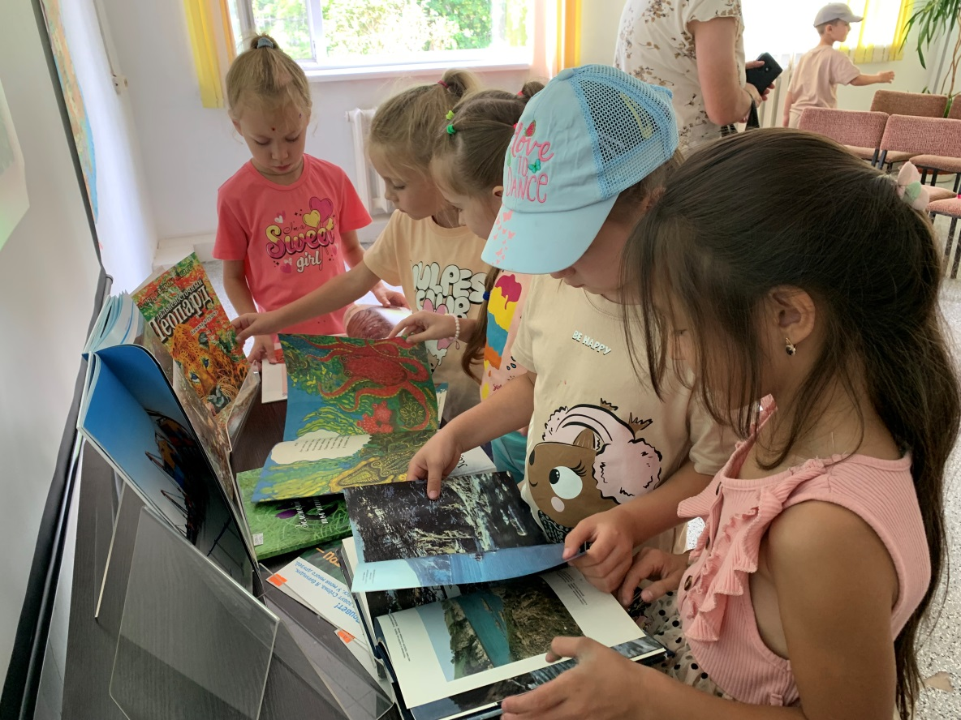
19 августа библиотекой – филиалом №7 фольклорная – развлекательная программа «Пришел Спас – готовь запас». Спас – праздник нового урожая и освещение первых яблок. Гости мероприятия узнали об истоках и обычаях этого праздника. Все присутствующие попробовали за чаепитием попробовали угощения.
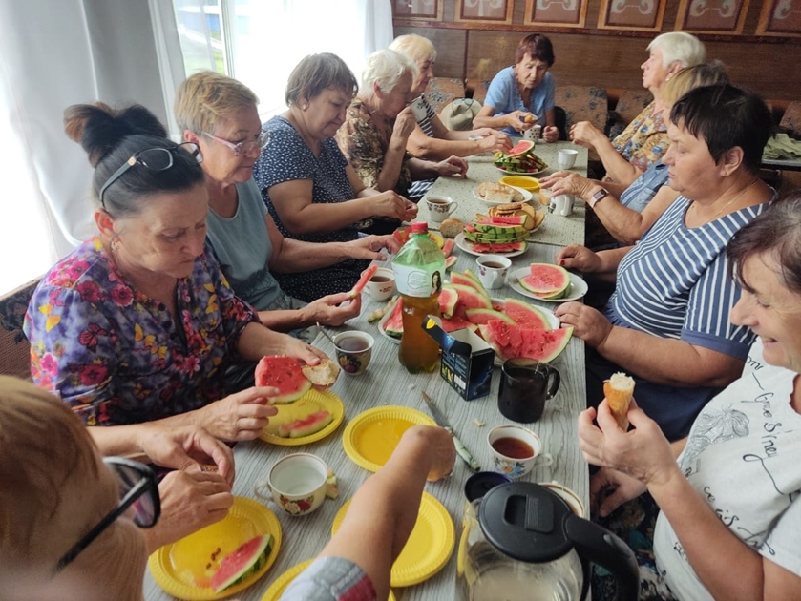
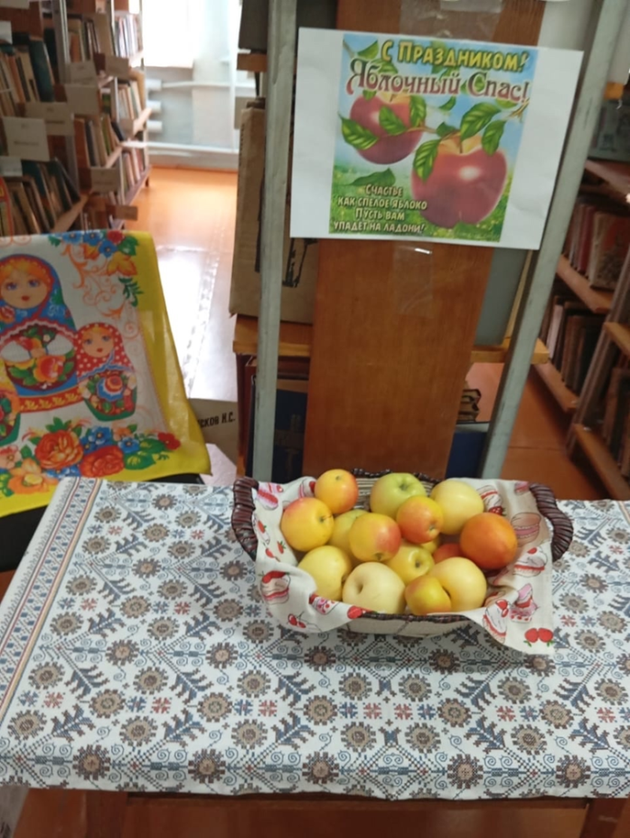
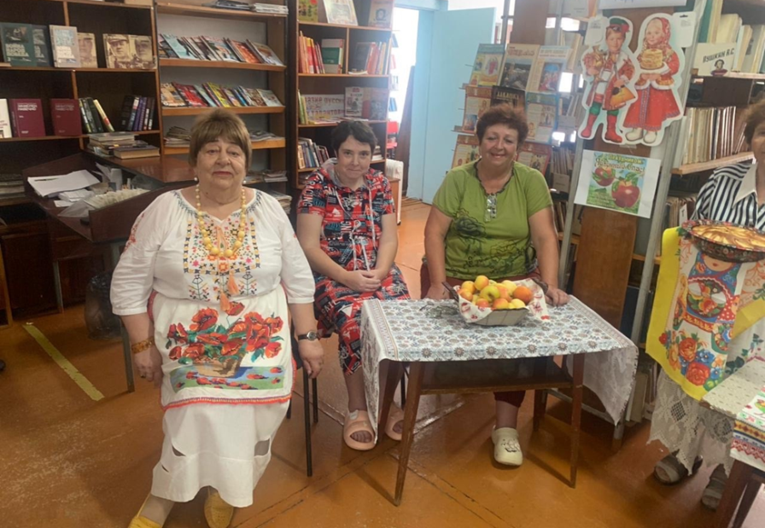

19 августа для любительского объединения «Горница» в зале клуба «Космос» прошёл фольклорный праздник «Август Спасами богат». Библиотекарь рассказала историю Медового, Яблочного и Орехового Спаса и к каким церковным праздникам они приурочены. Так же поговорили о народных приметах, традициях и обрядах православных торжеств, узнали о полезных свойствах мёда, яблок, орехов. Гости мероприятия отгадывали загадки и отвечали на сложные вопросы викторин: «Что мы знаем о пчёлах?», « Яблочная викторина», «Литературная викторина» и «Ореховая викторина». А юные читатели библиотеки с удовольствием разукрашивали цветными карандашами альбом-раскраску «Медовое раздолье: медоносы Приморья», посвященную медовому Спасу. Завершилось праздничное мероприятие чаепитием с душистым мёдом, яблочным пирогом и ароматными яблоками, и орешками.
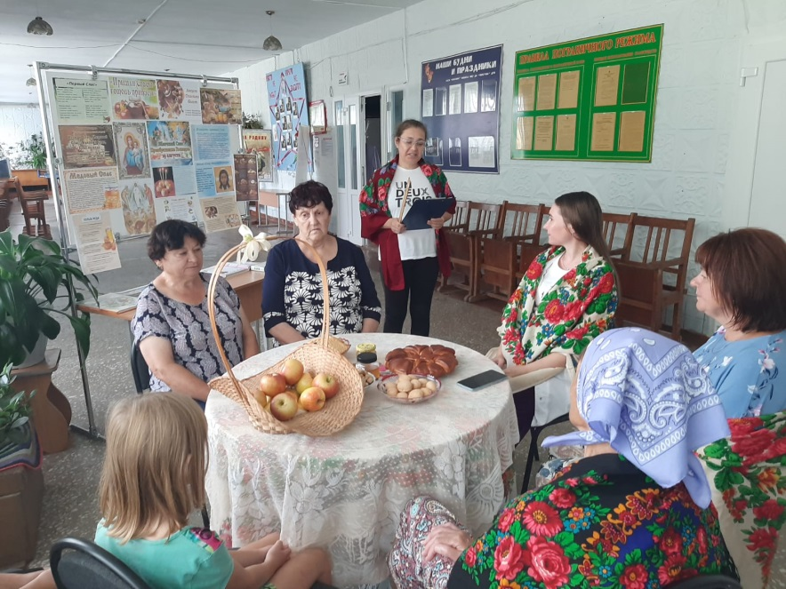
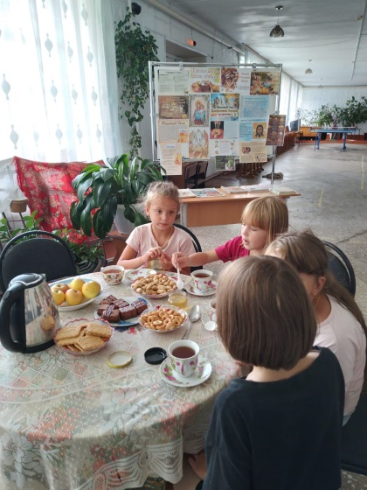
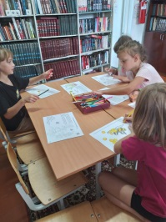
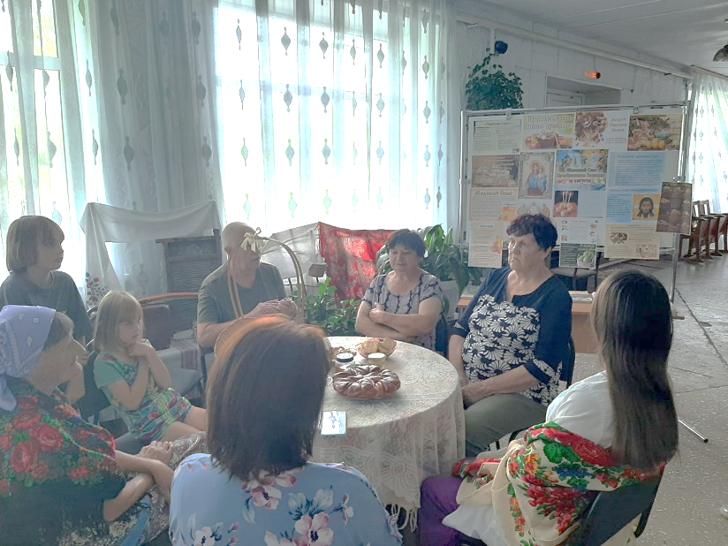

В рамках культурно-просветительского проекта «Как пройти в библиотеку?!?» 22 августа в Центральной библиотеке прошли громкие чтения книги «Грустный тигр» (сказки коренных народов Приморского края). Мероприятие было открыто начальником Управления культуры Гуцалюк Ю. Н.
Исполняющая обязанности главы ДГО Фесюк Н. Е. рассказала детям, как важно беречь природу и читать краеведческие книги, посвященному нашему родному краю.
Библиотекарь Головатюк Е. И. предложила дошкольникам, посещающим детский сад «Дюймовочка», окунуться в мир сказок, полный чудес и мудрости предков, а сами ребята на рисунках изобразили животных, живущих в тайге Приморского края. Книга «Грустный тигр – это уникальная возможность познакомиться с самобытной культурой удэгейцев, нанайцев, эвенков и орочей.
Учащиеся «Лицея» и волонтеры библиотеки показали дошкольникам миниатюры по мотивам сказок «Тигр и человек», «Два слабых и один сильный» «Богатый и бедный», вошедших в этот сборник.
Работники библиотеки выражают глубокую благодарность библиотекарю-педагогу «Лицея» Янтудиной Т. А. за помощь в подготовке и проведении представлений, а так же нашим юным артистам – Варе, Полине и Кириллу Левенец, Алисе Мороз и Ростиславу Головатюк.
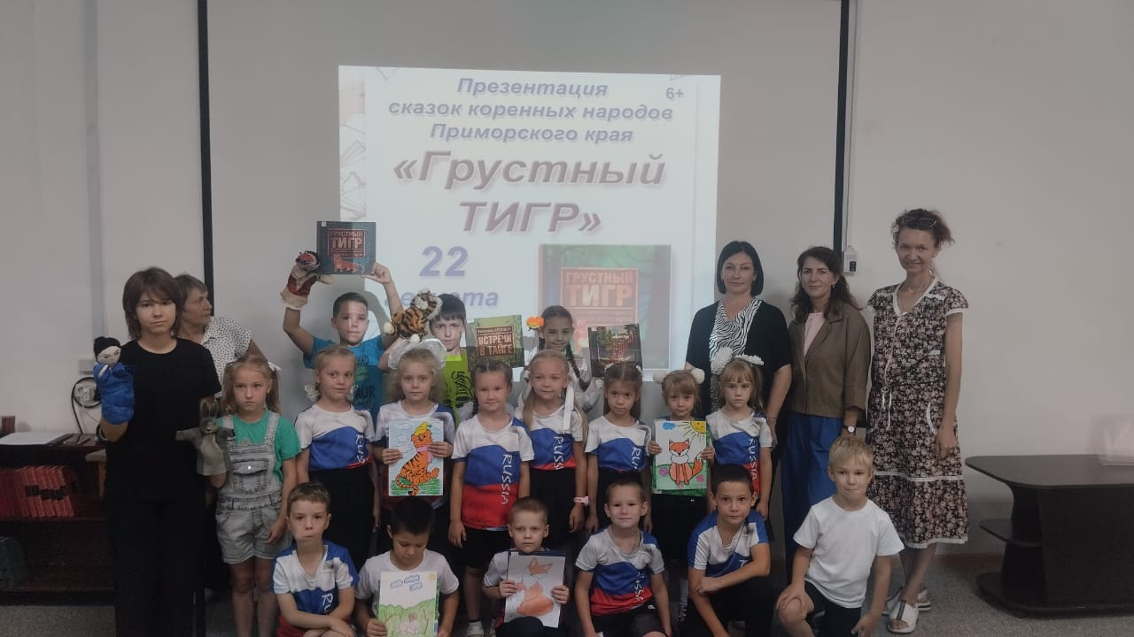

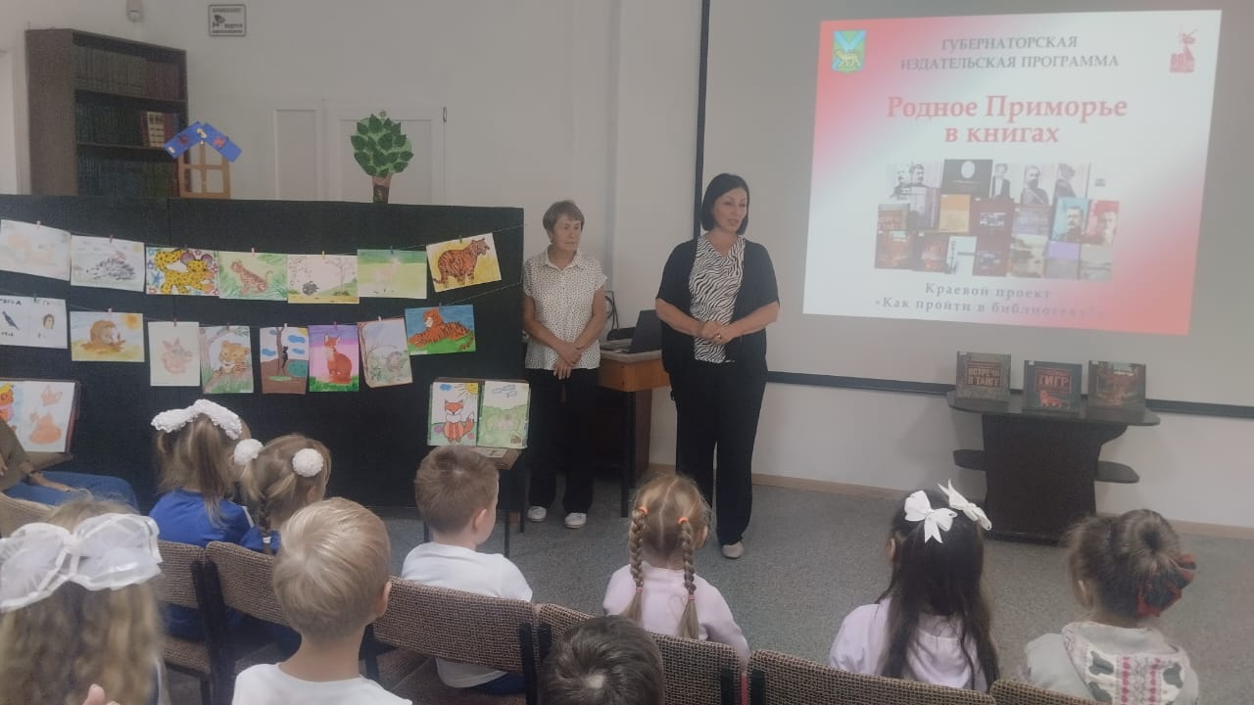
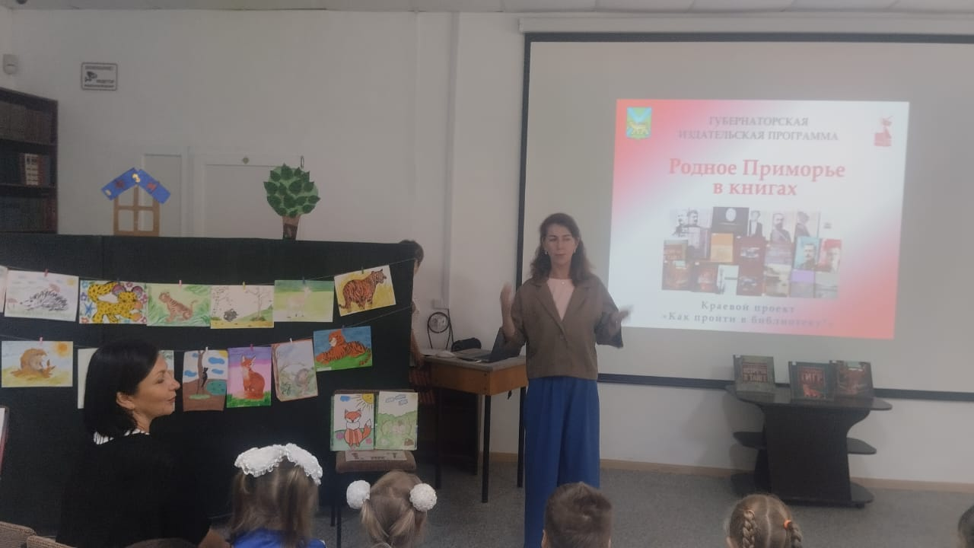
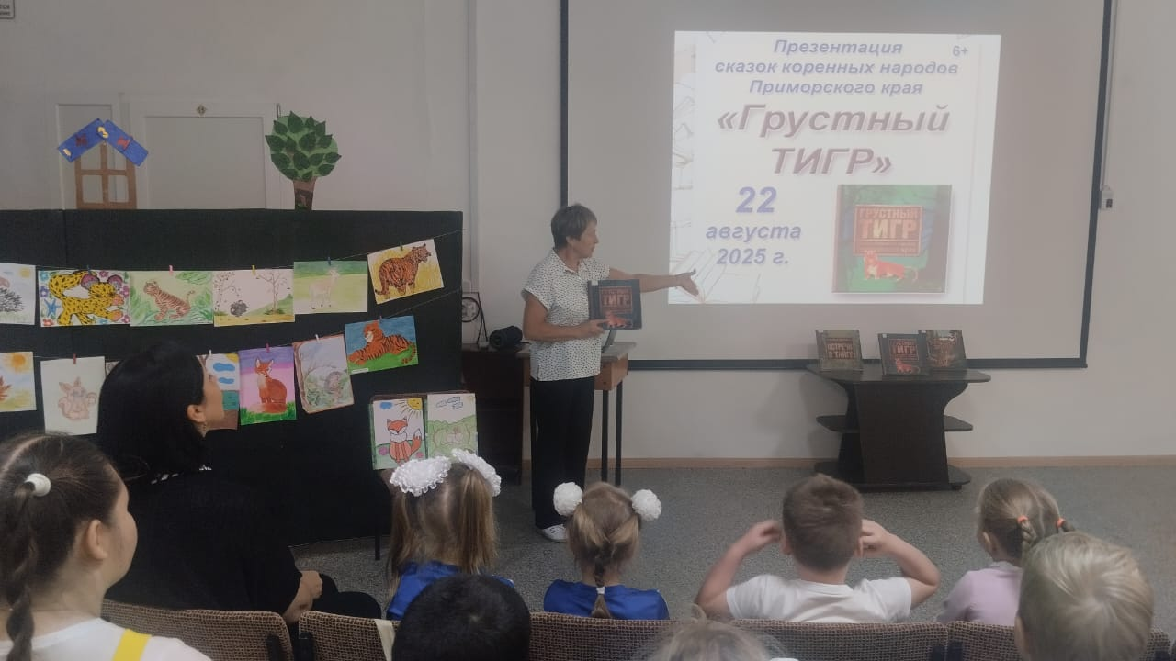
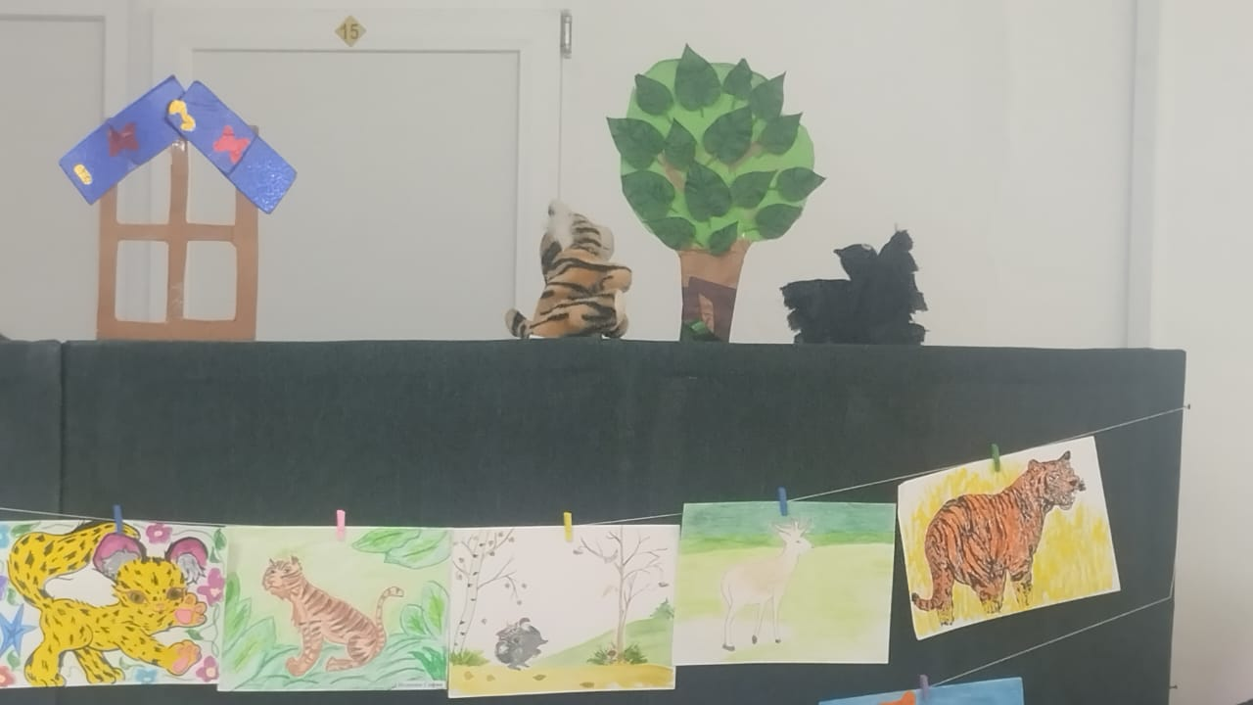
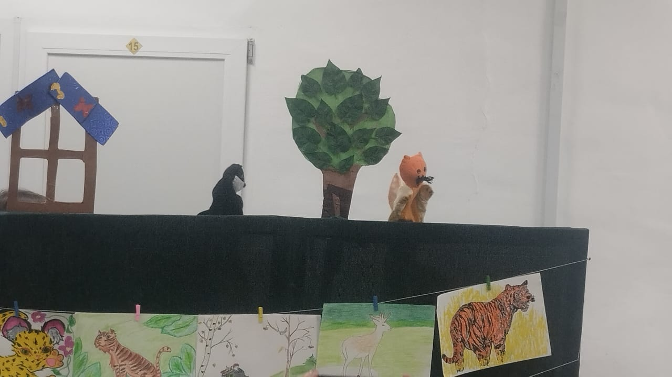
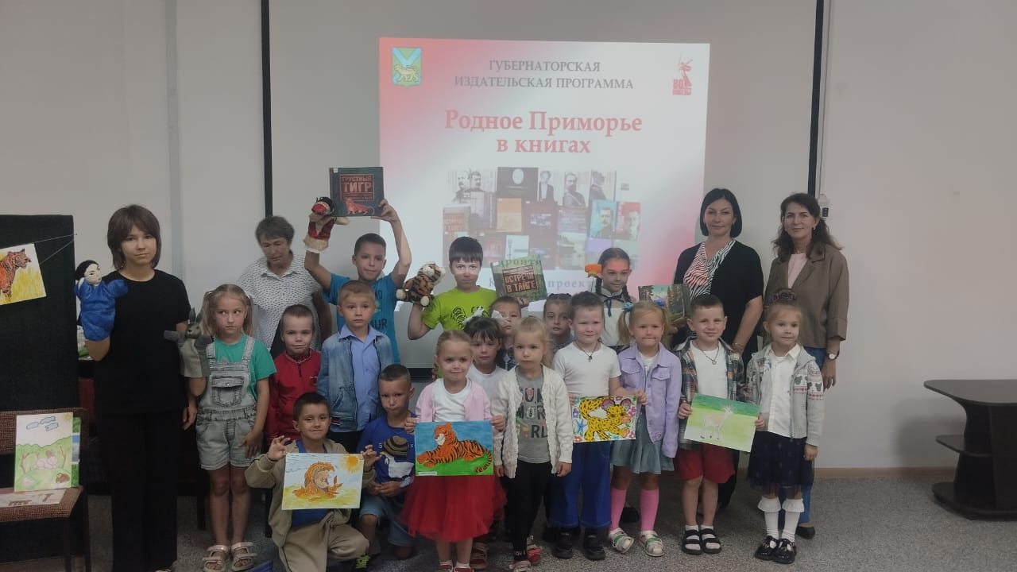
22 августа, в рамках краевого проекта «Как пройти в библиотеку!?!», стартовавшего в Приморском крае, в библиотеке-филиале №6 (микрорайон ЛДК) состоялся вечер-портрет «Служил Отечеству», посвящённый В.К. Арсеньеву. На встрече сотрудники библиотеки познакомили читателей с уникальным, богато иллюстрированным юбилейным альбомом «Служил Отечеству», который был выпущен владивостокским издательством «Русский остров» к 150-летию со дня рождения Владимира Клавдиевича Арсеньева. Издание раскрывает многогранную личность Арсеньева: исследователя, офицера, писателя и общественного деятеля. Особый интерес у гостей вызвали представленные в альбоме редкие документы, архивные фотографии и текстовые материалы, многие из которых публикуются впервые.
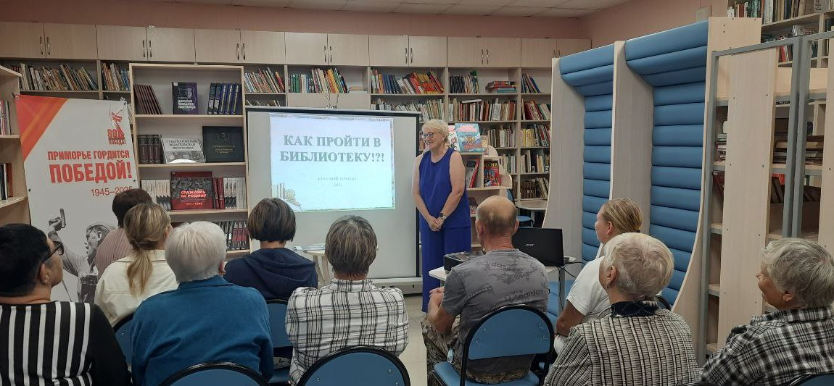
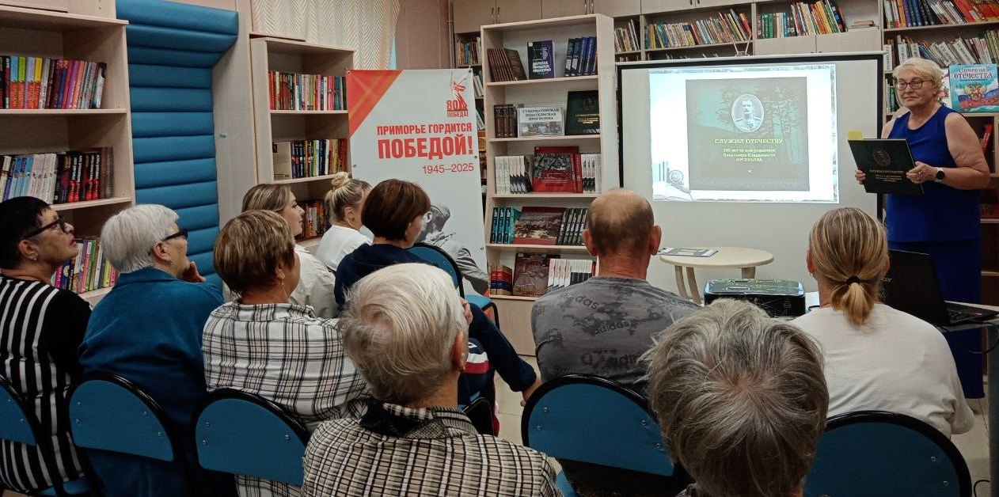
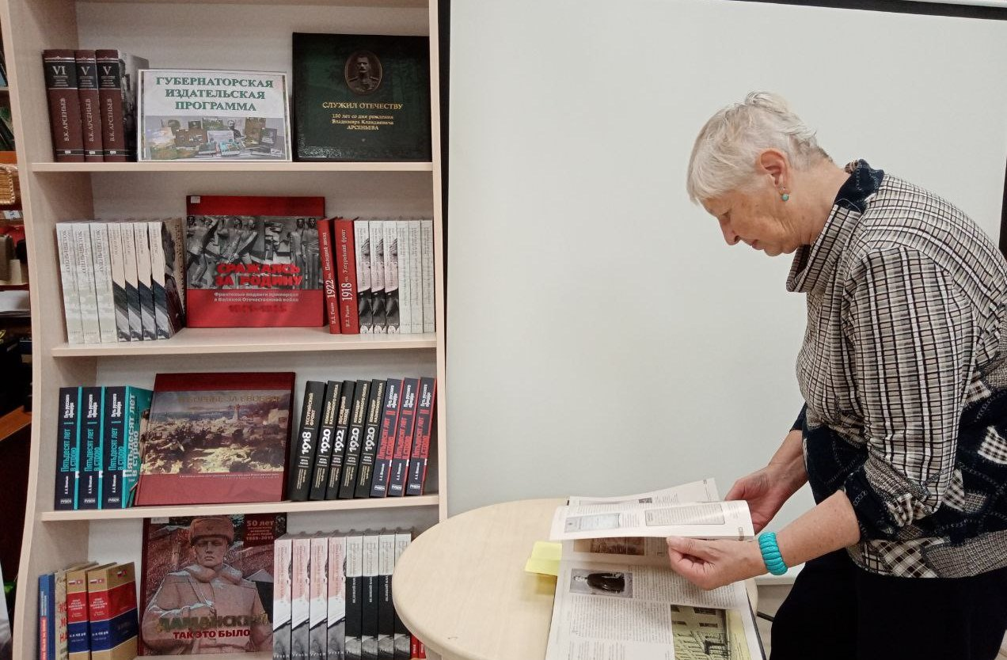

В День государственного флага Российской Федерации в Центральной библиотеке для военнослужащих срочной службы состоялся час истории «Мой герб, мой флаг, моя Россия!». Библиотекарь познакомила аудиторию с официальными и неофициальными символами Российской Федерации. Слушатели узнали об истории создания герба, флага и гимна нашей великой страны. При помощи презентации библиотекарь продемонстрировала военнослужащим, как со временем менялся тот или иной государственный символ.
Отдельную благодарность хотелось бы выразить юным читателям Центральной библиотеки, которые прочли для военнослужащих стихи о Родине. Библиотека благодарит Давыдову Амалию, Головатюк Ростислава, Качан Тимофея и их семьи за активную жизненную позицию и патриотическое воспитание.
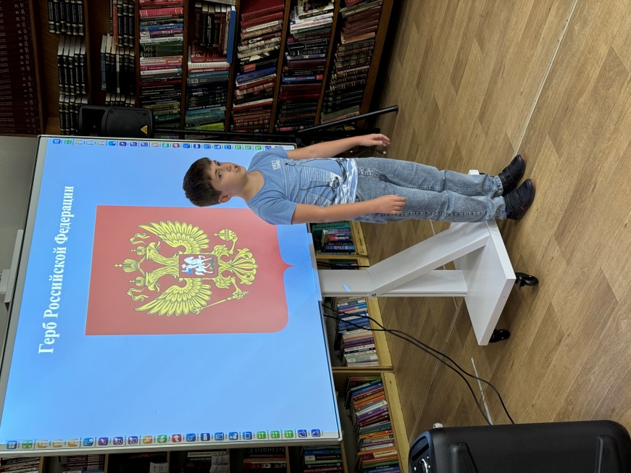

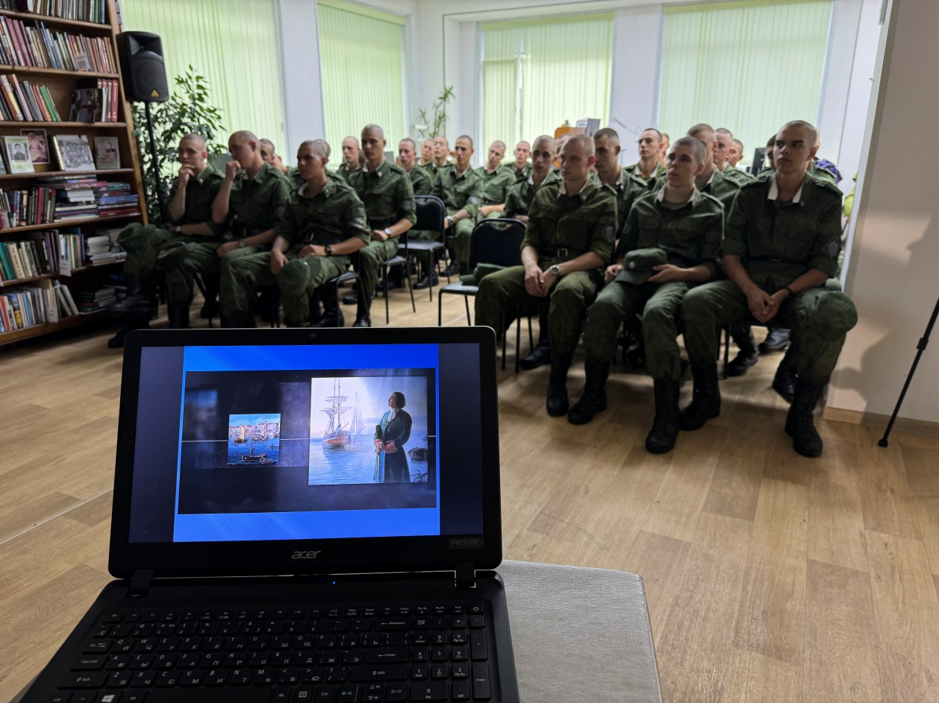
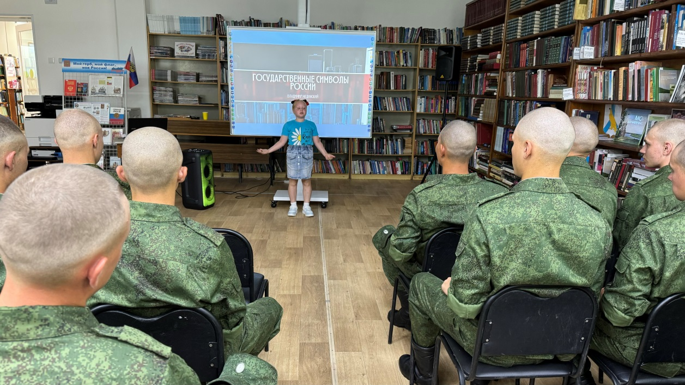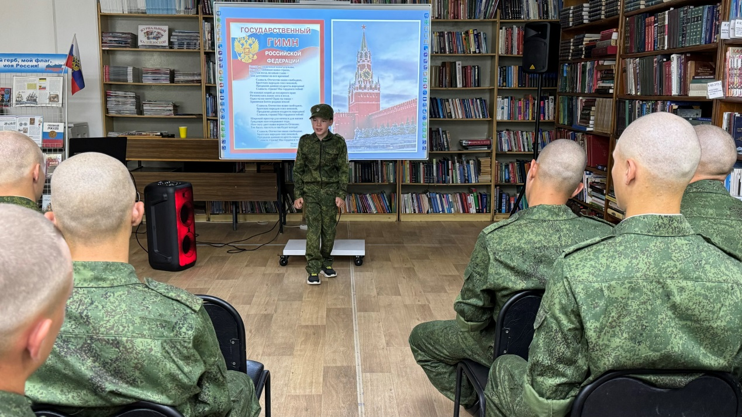

22 августа День флага России, и, не смотря на то, что идет дождь, наши юные читатели пришли в библиотеку поучаствовать в мероприятии, красиво рассказать стихотворение про Россию и поучаствовать в мастер-классе по рисованию оригинального воздушного шара в цвете Российского триколора.
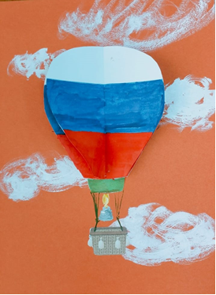
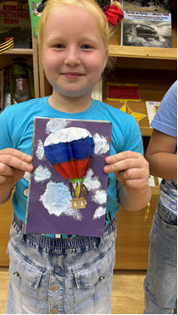
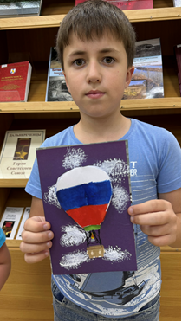
21 августа библиотекой – филиалом №7 была проведена викторина «Три цвета Российской Славы», посвященная Дню флага Российской Федерации. История Российского флага насчитывает много веков. Предшественником флага в Древней Руси было знамя или стяг. Со временем флаг стал приобретать большое значение для государства. Современный флаг является одним из главных символов Российской Федерации. Дети активно участвовали в викторине по истории флага России. Для широкого круга читателей проведена Всероссийская патриотическая акция «Флаг России – символ, достоинство и честь».
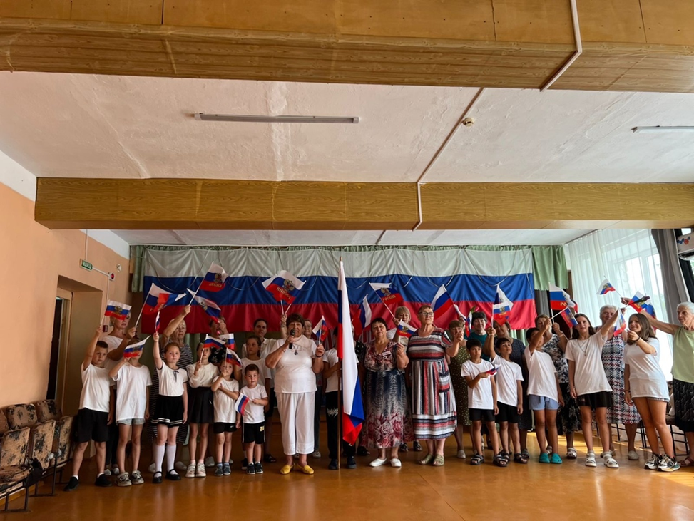
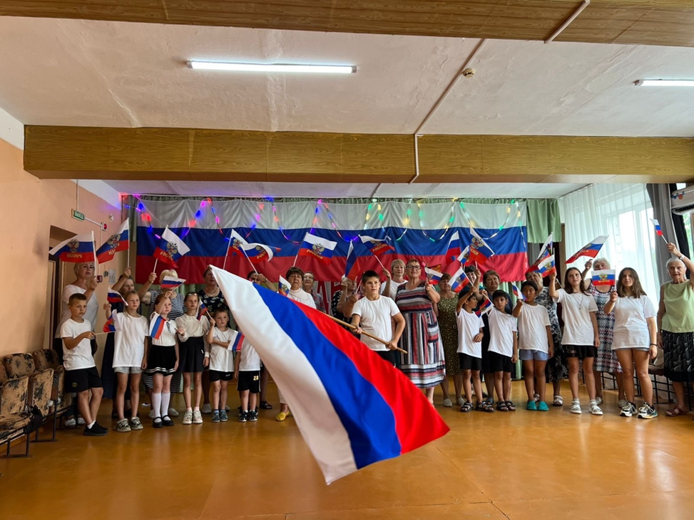
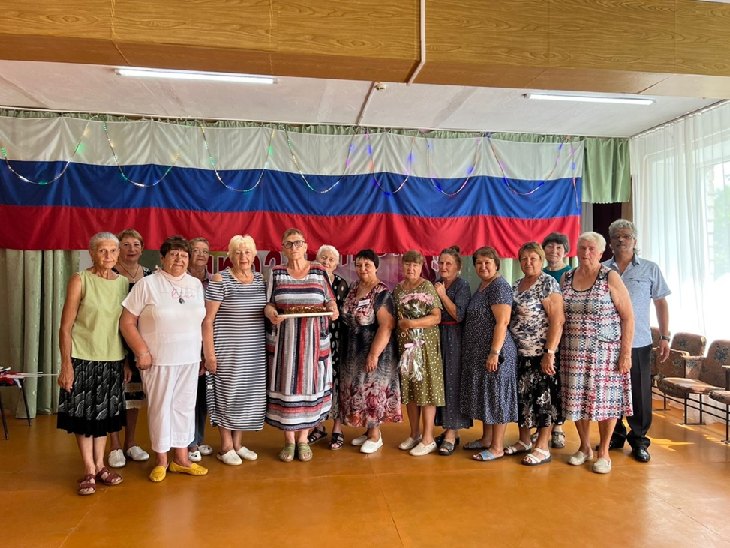

Ко Дню Государственного Флага Российской Федерации в библиотеке-филиале №6 для воспитанников детского сада №12 прошел патриотический час «Символ родной державы». Из рассказа библиотекаря ребята узнали, что означают цвета российского триколора, порядок цветов на флаге, познакомились с историей российского флага с древнейших времен и до наших дней. Дошкольникам рассказали, что помимо традиционных символов в виде герба, флага и гимна, каждая страна имеет и ряд других национальных символов, которые обозначают специфические для каждой страны историю, культуру и быт. В завершении мероприятия дети активно отвечали на вопросы викторины «Неофициальные народные символы России».
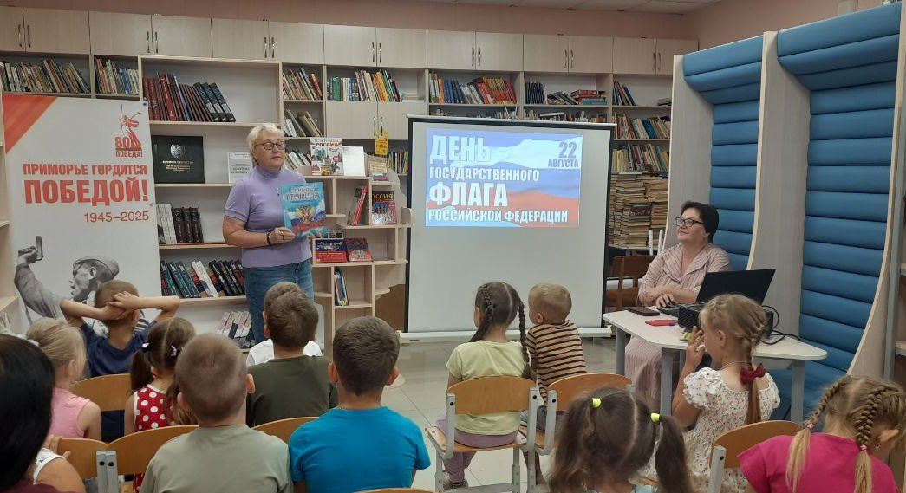
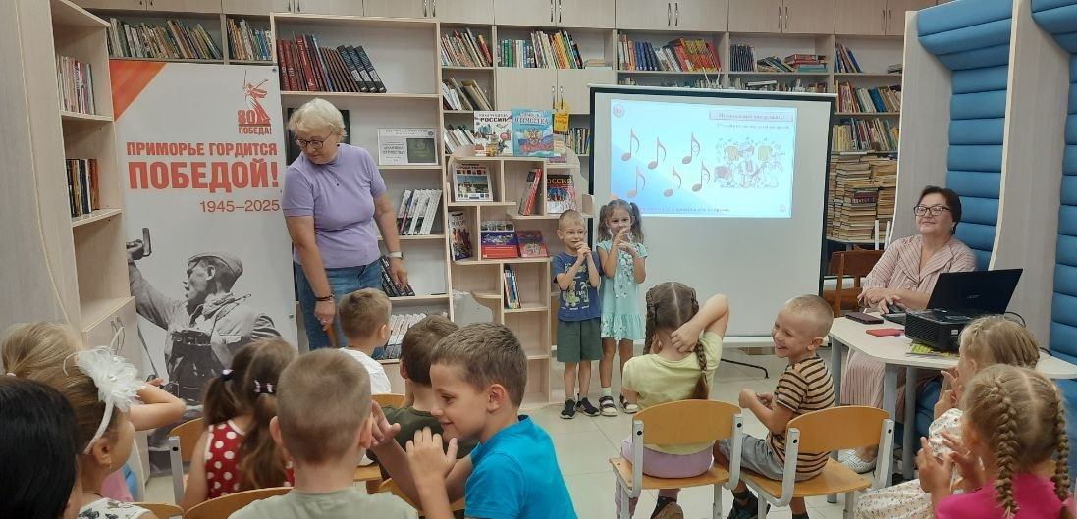
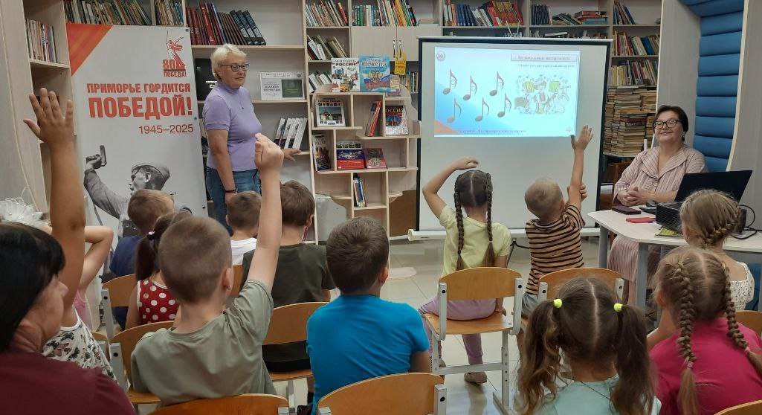

23 августа в нашей стране отмечается День воинской славы России - 82 года со дня разгрома советскими войсками немецко-фашистских войск в Курской битве. Это великое сражение определило дальнейший ход Второй мировой войны.
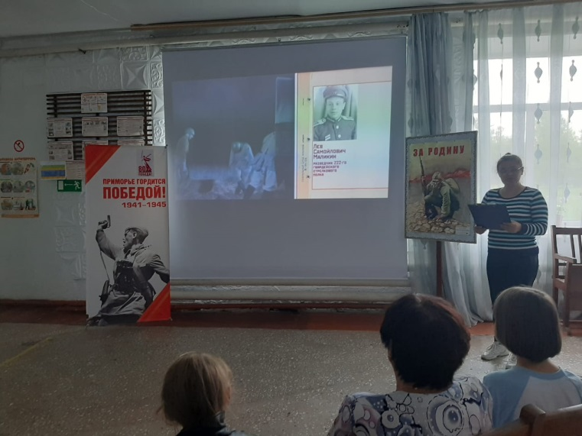
В Библиотеке-филиал №3 села Грушевое в честь памятной даты был показан документальный фильм « Битва на Курской дуге». Участники мероприятия узнали о судьбоносном бое, вошедшем в историю как самое масштабное танковое сражение в истории человечества, соприкоснулись с событиями военного времени и пополнили знания о Курской битве. Просмотр таких фильмов показал зрителям, как важно не забывать нашу историю, сохранить память о мужестве и героизме советских солдат и офицеров.
